**Cara Menggunakan Kalkulator**

1. Buka google chrome lalu tambahkan halaman baru
2. Lalu ketik link yang sudah kalian buat
3. Ketika sudah diklik akan tertampil halaman seperti dibawah ini

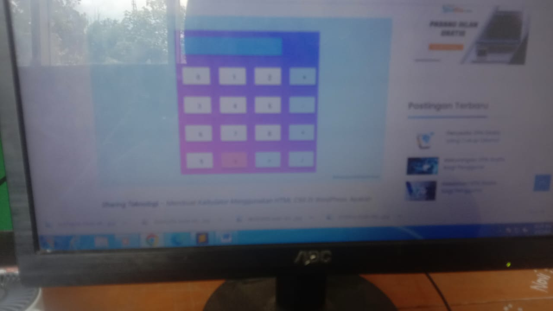

1. Tombol “**C**” berfungsi untuk menghapus/meriset semua angka yang diinput
2. Tombol “**=**” untuk melihat hasil
3. Tombol “**+**” untuk menambahkan angka
4. Tombol “**-**“ untuk mengurangi angka
5. Tombol “**\***” untuk mengalikan angka
6. Tombol “**/**” untuk membagikan angka